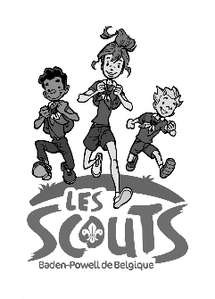
CLAUSE D’AUTORISATION
DE PUBLICATION DE PHOTOS

Concerne : tous les membres qui ont moins de 18 ans, même les animateurs ou les invités

Je soussigné(e) (prénom, nom) : ...................................................................................................................................

0 père 0 mère 0 tuteur 0 répondant (1)

autorise (prénom, nom) .................................................................................................................................................
accepte par la présente que les photos sur lesquelles ils/elles figurent soient utilisées par Les Scouts de Remicourt HB008 (Unité et Sections) dans le cadre scout.

Les photos pourront être publiées sur le site internet http://www.scoutsremicourt.be ou sur le site de la fédération.

En aucun cas, l’unité (ou la section) ne cédera les photos visées à des tiers.

Fait à ............................................................. le .......................................................................................
Signature avec mention «lu et approuvé»:

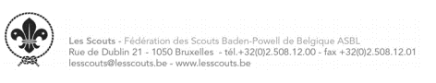
(1) Biffer les mentions inutiles

